Жил среди зайцев один Заяц. Многие зайчихи на него заглядывались: быстрее его никто в поле не бегал! Кажется, жить бы ему да радоваться, но... Заяц мучительно завидовал Черепахе.
"Вот живет! Вот живет! - думал Заяц. - Собственную нору на спине носит! Втянула голову и ноги - и уже дома. Да еще какая нора! Крепкая, как камень, и с узорчиком. Эх, и повезло же глупой Черепахе!.."
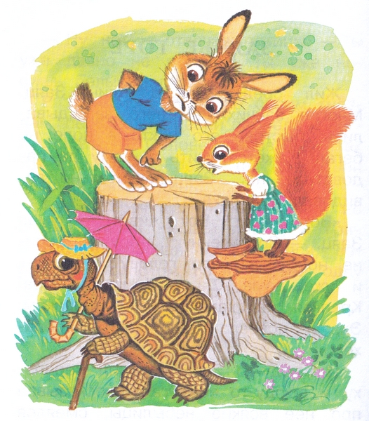
И всюду-то Заяц поносил Черепаху, и всюду-то ее ругал, рассказывал про нее всякие небылицы, смеялся над ней. От зависти даже расхворался.
- Что с тобой? - спросила Зайца Белочка. - С чего чахнешь?
- Из-за проклятой Черепахи, - ответил Заяц. - Просто видеть ее не могу, до чего она меня раздражает! Какую нору на спине носит! С узорчиком...
А Черепаха больше, чем кому-либо, завидовала Зайцу, который умел так быстро бегать.
Иллюстрации: С.Бордюг, Н.Трепенок.

